

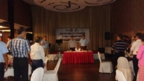





สโมสรโรตารีสุพรรณบุรี
Rotary club of Suphanburi
ปีที่ 45 ฉบับที่ 3 วันพุธที่ 3 สิงหาคม พ.ศ. 2559
เดือน สิงหาคม 2559
นายก นพ.จรูญพงศ์ บรมธนรัตน์
นายกสโมสรโรตารีสุพรรณบุรี ปีบริหาร 2559-2560

1
รายงานการประชุมประจำสัปดาห์

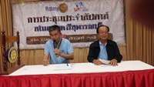
เริ่มประชุม เวลา 20.00 น.
วาระที่ 1 นพ.จณูญพงศ์ บรมธนรัตน์
นายกสโมสรโรตารีสุพรรณบุรี เปิดประชุม

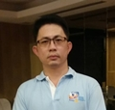
วาระที่ 2 รทร.นิทัศน์ วัฒนการุณ
ปฏิคมแนะนำแขกที่มาเยี่ยมสโมสร

@ วันนี้เป็นวันประชุมประจำสัปดาห์ พุธที่ 27 กรกฎาคม 2559 โดยการนำของ นย.นพ.จรูญพงษ์ บรมธนรัตน์ ภายใต้อรรถพจน์ “โรตารีเกื้อกูลเพื่อนมนุษย์ ”วันนี้เป็นการประชุมประจำสัปดาห์ วันครอบครัว และวันมิตรภาพวันคล้ายวันเกิด ในวันนี้ได้มีคณะอาจารย์มาเยี่ยมเยียนสโมสรโรตารีสุพรรณบุรี รายนามแขกที่มาเยี่ยม ดร.อู๋ เสี่ยว ชิน , คุณกำจร ศรีวรศาสตร์ ผู้อำนวยการบริษัททีโอทีจำกัด , นยล.ประภาส เพชรวง์ สโมสรโรตารีเพชรสุพรรณ , อน.สมชาติ รามกุล สโมสรโรตารีป่าเลไลยก์ นยก. ลัดดารัตน์ ตันรัตนวงค์ สโมสรโรตารีรสุพรรณิการ์ ขอบคุณครับ

รายนามที่นำอาหารมาเยี่ยมสโมสร
@ รทร.วิรัตน์ แอนน์อาภรณ์ ตันเจริญ ถั่วตากแห้ง 1 ถุงใหญ่ , นย.นพ.จรูญพงศ์ แอนน์ดร.ช่อทิพย์ บรมธนรัตน์ ต้มข่าไก่ 1 หม้อใหญ่+ เค้กกล้วยหอม 1 ถาดใหญ่ , อน.ไพบูลย์ แอนน์ยุพิน กิติวรภัทร กล้วยบวดชี 1 หม้อใหญ่ , อน.ทวีชัย แอนน์สิริมน ชัยสุวรรณ ไก่ผัดขิง 1 หม้อใหญ่ , อผภ.ไพโรจน์ แอนน์สุธีรา จิระเสวีจินดา ขนมตาล 1 ถุงใหญ่ , อน.ประดิษฐ์ แอนน์สลิลทิพย์ จิตรนพคุณ ขนมเปี๊ยะ 1 ถุงใหญ่ , อน.เซียมเดช แอนน์กมลทิพย์ สิงหาอาจ สับปะรด 1 ถุงใหญ่ , แอนน์เสมา อำนวยวัฒนกุล รทร.แสงชัย อำนวยวัฒนกุล ข้าวโพด 1 ถุงใหญ่ , อน.ศิระ รุ่งเรืองศรี นำหนังสือคนสุพรรณให้ผู้เข้าร่วมการประชุม , นยล.ประภาส เพชรวงษ์ นมข้าวโพดหวาน 1 ลังใหญ่

6
สโมสรโรตารีสุพรรณบุรี มวลมิตรโรแทเรียน โรตารีแอนน์ ได้นำกระเช้าเยี่ยม แอนน์สมใจ ศรีศักดา ซึ่งได้ประสบอุบัติเหตุไหล่ซ้ายหลุด ขณะนี้อยู่ในช่วงพักฟื้น



ประมวลภาพกิจกรรมการประชุมประจำสัปดาห์ การมาเยี่ยมเยียนของคณะอาจารย์สถาบันขงจื่อ

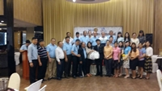

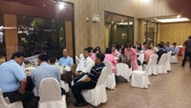
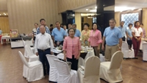
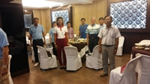
l
วาระการประชุมประจำสัปดาห์ ครั้งต่อไป
วันพุธที่ 3 สิงหาคม พ.ศ. 2559 ณ โรงแรมสองพันบุรี

วาระที่ 1 นายกสโมสรเปิดประชุม
วาระที่ 2 ปฏิคมแนะนำแขกที่มาเยี่ยมสโมสร
วาระที่ 3 นายกแจ้งข่าว
วาระที่ 4 สนเทศโรตารี โดย อผภ.ไพโรจน์ จิระเสวีจินดา หัวข้อ เป็นโรแทเรียนดีอย่างไร
วาระที่ 5 บรรยายพิเศษ โดย อาจารย์ สงวน เทียนแสงสว่าง หัวข้อ ความรู้เกี่ยวกับงานก่อสร้าง
วาระที่ 6 นายกเชิญคณะกรรมการบริหารประชุม หลังปิดการประชุม (20 นาที)
วาระที่ 7 นายกสโมสรกล่าวขอบคุณและเปิดประชุม

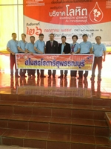
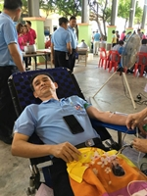
5

โครงการกิจกรรมบำเพ็ญประโยชน์ของสโมสรโรตารีสุพรรณบุรี พร้อมด้วยมวลมิตรโรแทเรียน และบริษัท ช.ทรัพย์ไพศาล ของท่าน รทร.ชัชชัย ตั้งต้นตระกูล ได้จัดโครงการทำสีรถให้งานจราจร สภ.เมืองสุพรรณบุรี

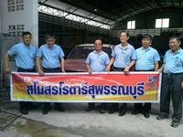
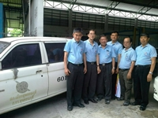
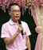

สโมสรโรตารีสุพรรณบุรี พร้อมด้วยมวลมิตรโรแทเรียน โรตารีแอนน์ ร่วมทอดผ้าป่าและถวายเทียนจำนำพรรษา ในวันเสาร์ที่ 30 กรกฎาคม 2559 ที่วัดพร้าว ตำบลโพธิ์พระยา อำเภอเมือง จังหวัดสุพรรณบุรี เวลา 09.00 น.



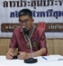
2
วาระที่ 3 ข่าวจาก นย.นพ.จรูญพงศ์ บรมธนรัตน์
@ ผมมีเรื่องแจ้งให้มวลมิตรโรแทเรียนรับทราบ @ เรื่องแรก เกี่ยวกับ YE ทุนนักเรียนแลกเปลี่ยน ซึ่งเราส่งนักเรียนไปประทศสหรัฐอเมริกา 1 คน เป็นบุตรชายของท่านกำจร ศรีวราศาสตร์ เดินทางไปในเดือนสิงหาคม 2559 นี้ เอกสารต่าง ๆ ในการเดินทางเรียบร้อยแล้ว และทางสโมสรโรตารีสุพรรณบุรีของเราได้รับนักเรียนแลกเปลี่ยนมา 2 คน เนื่องจากในปีที่แล้วเราส่งไปแต่เราไม่ได้รับมา เป็นนักเรียนจากประเทศสเปน 1 คนและ จากประเทศไต้หวัน 1 คน ทั้งสองคนเดินทางมาถึงสุพรรณบุรี ในวันที่ 5 สิงหาคม 25559 ซึ่งผมนายก และท่านไพศาล ปิณจีเสคิกุล จะเดินทางไปรับ และได้จัดครอบครัวอุปถัมภ์ให้กับนักเรียนเรียบร้อยแล้ว @ เมื่อในวันที่ 24 กรกฎาคม 2559 ที่ผ่านมาครอบครัวอุปถัมภ์ของสโมสรโรตารีสุพรรณบุรีและผมก็ได้เดินทางไปอบรมที่โรงแรมไมด้า ทวารวดี แกรนด์ จังหวัดนครปฐม ทำให้ครอบครัว@ เรื่องการรับบริจาคโลหิต เมื่อวันที่ อุปถัมภ์มีความเข้าใจในการดูแลนักเรียนแลกเปลี่ยน ทั้งลดอุปสรรคต่างๆที่อาจเกิดขึ้นกับนักเรียนแลกเปลี่ยน26 กรกฎาคม 59 ที่ผ่านมาสโมสรโรตารีทั้ง 6 สโมสรในจังหวัดสุพรรณบุรีร่วมกับสมาคมแพรพรรณไทย รับบริจาคโลหิต ณ วิทยาลัยเทคนิค จังหวัดสุพรรณบุรี ซึ่งการรับบริจาคโลหิตในวันนั้นได้รับโลหิต จำนวน 317 ยูนิต หรือ 142,650 ซีซี เป็นกิจกรรมที่บำเพ็ญประโยชน์บุญกุศลที่มอบให้กับผู้ป่วยที่ต้องการรับโลหิตในการรักษาโรคต่างๆ @ สโมสรโรตารีสุพรรณบุรีขอเรียนเชิญมวลมิตรโรแทเรียนทุกท่าน ร่วมทอดผ้าป่าและถวายเทียนจำนำพรรษา ในวันเสาร์ที่ 30 กรกฎาคม 2559 ที่วัดพร้าว เวลา 09.00 น. @ เมื่อวันที่ 15-16 กรกฎาคม 2559 ที่ผ่านมามีมวลมิตรโรแทเรียนซึ่งเป็นตัวแทนของสโมสรโรตารีสุพรรณบุรีได้เดินทางไปร่วมพิธีงานสถาปนาของสโมสรโรตารีแทมปิน ประเทศมาเลเซียจำนวน 12 ท่าน ขอบคุณครับ

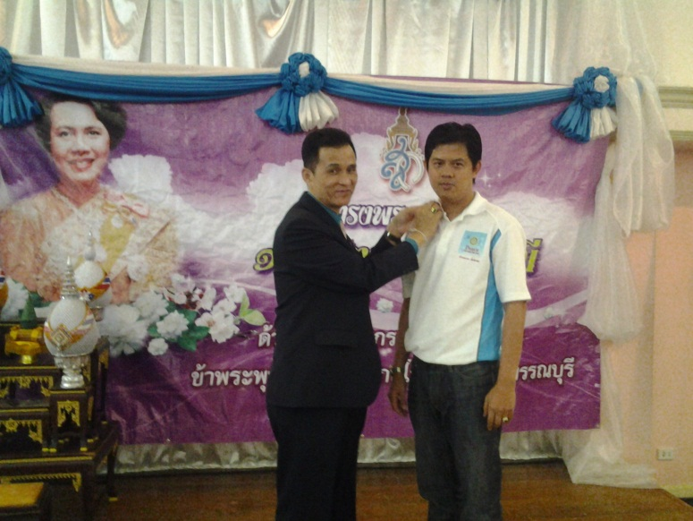

logmLvk=ur

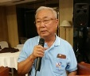
อน.กวางฮุย อนุกูลวัฒนา กล่าว
@ สืบเนื่องจากงานพิธีสถาปนาสโมสรโรตารีสุพรรณบุรีเราซึ่งได้ผ่านพ้นไปได้ด้วยดีเราและได้ต้อนรับคู่มิตร สโมสรโรตารีแทมปิน ประเทศมาเลเซีย และสโมสรโรตารีอุดรธานี ที่ได้มาร่วมงานพิธีสถาปนา นั้น ได้รับความร่วมมือจากมวลลมิตรโรแทเรียน โรตารีแอนน์ ทุก ๆท่าน ให้การสนับสนุน เป็นเงินบ้าง เป็นค่าใช้จ่ายในด้านอื่น ๆ บางท่านก็สละเวลาเป็น

3
เจ้าภาพต้อนรับ เป็นเพื่อนในการเดินทางไปเยี่ยมชมสถานที่ต่าง ๆ ไม่ว่าจะเป็นที่จังหวัดอยุธยา และจังหวัดกาญจนบุรี สรุปแล้วเรามีเงินกองทุนเหลือ ไม่ต้องใช้เงินของสโมสร ฯ ขอเรียนให้มวลมิตรโรแทเรียนทุกท่านทราบ และผมขอขอบคุณท่าน อน.ศิระ รุ่งเรืองศรี เป็นอย่างยิ่ง ท่านได้ได้รับเป็นเจ้าภาพอาหารมื้อใหญ่ต้อนรับคณะแทมปินที่มาชุดใหญ่ในวันที่ 13 กรกฎาคม 2559 ซึ่งคิดเป็นค่าใช้จ่ายไม่ใช่น้อยครับ ท่านได้จัดร้านเรือนไทยเป็นที่เลี้ยงรับรองรวมทั้งมวลมิตรโรแทเรียนสมาชิกของเราด้วย อีกท่านก็คือสมาชิกกิตติมศักดิ์ แอนน์เสมา อำนวยวัฒนกุล ได้คิดค่าใช้จ่ายรถโดยสารที่ใช้ในการต้อนรับครั้งนี้จัดเป็นรถบัสใหญ่ให้เราใช้ทั้ง 3 วัน ซึ่งรวมแล้วก็เป็นค่าใช้จ่ายมาก และรวมทั้งมวลมิตรโรแทเรียนที่ได้ร่วมทุนอีกหลาย ๆ ท่าน ได้ให้สนับสนุนมาเป็นอย่างดี ผมขอขอบคุณ และหวังเป็นอย่างยิ่งว่าในปีหน้าต่อ ๆ ไป ก็ได้รับการสนับสนุนตลอดไป ขอบคุณครับ

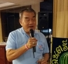
อน.ยอดชาย สุจิตต์ ตัวแทนกล่าวอวยพรวันเกิด
@ วันนี้ก็ถือว่าเป็นวันดี เป็นโอกาสดีอีกวันหนึ่งที่มวลมิตรโรแทเรียนของสโมสรโรตารีสุพรรณบุรีมีวันคล้ายวันเกิด ในเดือนนี้พวกเราทุกคนอวยพรวันคล้ายวันเกิด และร้องเพลงอวยพร ขออาราธนาสิ่งศักดิ์สิทธิ์ทั้งหลายที่พวกเรานับถือดลบันดาลให้ผู้ที่มีวันคล้ายวันเกิดในเดือนนี้จงประสบแต่ความสุข ความเจริญ มีสุขภาพร่างกายที่แข็งแรง ร่ำรวย ๆ ยิ่งๆ ขึ้นไป จงพบแต่สิ่งที่ดีมีโชค มีลาภ ขอบคุณครับ

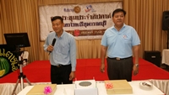
อน.บัณฑิต เฮงวัฒนา กล่าวขอบคุณ
@ ขอบคุณท่านนายก , อน.ยอดชาย สุจิตต์ และมวลมิตรโรแทเรียน ทุกท่านที่ได้อวยพรวันเกิดให้กับผมที่จริงแล้วในเดือนนี้มีผู้ที่มีวันคล้ายวันเกิดอีกหลายท่านแต่ท่านติดภารกิจไม่ได้มาในวันนี้ครับ คำอวยพรที่ท่าน อน.ยอดชาย สุจิตต์ และทุก ๆท่านได้มอบให้กับกระผมนั้น เป็นพรอันประเสริฐ ผมเองก็เป็นสมาชิกมาสิบกว่าปีแล้วก็ได้รับความปราถนาดีจากมวลมิตรโรแทเรียนทุกท่านอวยพรวันเกิดให้ทุก ๆปี คำอวยพรที่ทุกท่านได้มอบให้กระผมนั้น ผมขอให้พรอันประเสริฐ นี้ส่งผลถึงมวลมิตรโรแทเรียน โรตารีแอนน์ทุกท่าน ให้มีความสุข ความสมหวัง สุขภาพอนามัยแข็งแรง ร่ำรวย เช่นเดียวกัน ขอบคุณครับ



4
รทร.ชัชชัย ตั้งต้นตระกูล กล่าวขอบคุณ
@ ผมเองก็เช่นเดียวกันครับ ไม่รู้จะกล่าวคำใด ผมรู้สึกปราบปลื้มในวันนี้ คล้ายๆกับท่าน อน.บัณฑิต เฮงวัฒนา ขอบคุณมวลมิตรโรแทเรียน และขอพรอันประเสริฐส่งผลให้มวลมิตรโรแทเรียน และแอนน์ ทุก ๆ ท่าน มีความสุขเช่นกัน ขอบคุณครับ

@ รายนามบริจาคเงินให้กับสโมสรโรตารีสุพรรณบุรีเนื่องในวันคล้ายวันเกิดเดือน กรกฎาคม 2559 อน.บัณฑิต เฮงวัฒนา บริจาค 1,000 บาท , รทร.ชัชชัย ตั้งต้นตระกูล บริจาค 1,000 บาท

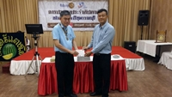
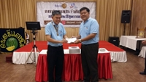

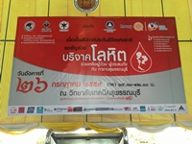
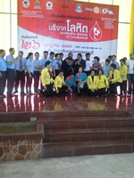
@ ภาพกิจกรรมบำเพ็ญประโยชน์ รับบริจาคโลหิตโลหิต เมื่อวันที่ 26 กรกฎาคม 2559 ที่ผ่านมาสโมสรโรตารีทั้ง 6 สโมสรในจังหวัดสุพรรณบุรีร่วมกับสมาคมแพรพรรณไทย รับบริจาคโลหิต ณ วิทยาลัยเทคนิค จังหวัดสุพรรณบุรี ซึ่งการรับบริจาคโลหิตในวันนั้นได้รับโลหิต จำนวน 317 ยูนิต หรือ 142,650 ซีซี เป็นกิจกรรมที่บำเพ็ญประโยชน์บุญกุศลที่มอบให้กับผู้ป่วยที่ต้องการรับโลหิตในการรักษาโรคต่างๆ

